



毕业设计（论文）外文资料翻译

学 院： 计算机科学与工程
专 业 班 级： 计算机科学与技术120401
指 导 教 师： 李 四
姓 名 学 号： 张三 20124100
外 文 出 处：

2016年6月
此处放英文原文或PDF文档，PDF直接打印，无需插入到WORD里
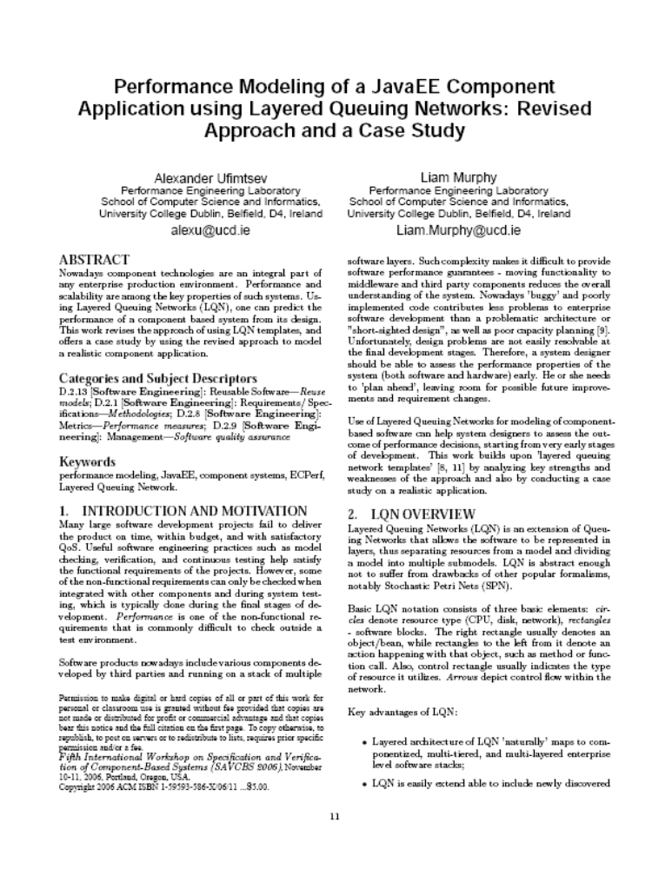
利用分层排队网络的JavaEE组件的性能建模:修订方法及案例分析

亚历山大Ufimtsev
性能工程实验室
计算机科学和信息学院，
都柏林大学，贝尔菲尔德，D4类，爱尔兰
alexu@ucd.ie

利亚姆墨菲
性能工程实验室
计算机科学和信息学院，
都柏林大学，贝尔菲尔德，D4类，爱尔兰
Liam.Murphy@ ucd.ie

摘要
目前组件技术是任何企业的生产环境不可缺少的一部分。性能和可扩展性是这些系统的关键特性。使用分层排队网络（LQN）技术，可以从它的设计中预测到一个基于系统的组件的性能。这项技术不仅修正了使用LQN模板的方法，并且通过使用修订的方法可以提供一项用来模拟现实组件应用程序的案例研究。

关键词: 性能建模、JavaEE、组件系统、ECPerf、分层排队网络

1引言和写作动机
许多大型软件开发项目不能做到准时地、在预算内发布一个服务质量令人满意的产品。有用的软件工程实践，例如模型检查，验证和不断的测试有助于满足这些项目的功能要求。然而，对于一些非功能性的需求，只能在整合其他元件时或者在系统测试过程中进行检查，其中典型的做法是在项目开发的最后阶段。性能作为非功能性需求之一通常很难在测试环境之外进行对其检查。
如今，软件产品包括了各种第三方提供的并且可以运行在多个软件层面上的组件。这种复杂性使得它很难提供软件性能的保证——移动功能中间件和第三方组件将会降低系统的整体认识。对于目前的软件企业来说，程序‘bug’和不良实现的代码要比有问题的架构和目光短浅的设计以及不足的容量规划所引起的问题小的多。不幸的是，架构的设计问题在最后的开发阶段是不容易解决的。因此，系统设计师应该能够尽早地评估系统的性能（包括软件和硬件）。他需要“未雨绸缪”，给未来留有一些可能的发展空间和适应需求变化的空间。
使用基于组件的分层排队网络模型软件可以在开发阶段的初期帮助系统设计人员评估出性能决策的结果。通过分析该方法的关键优势和弱点以及对现实中的应用开展案例研究可知，这项工作是建立在‘分层排队网络模板’之上的。

2 LQN概述
分层排队网络（LQN）是一个允许软件描述为几个层，从而从模型中分离出资源把一个模型成多个子模型的队列扩展网络。LQN是足够抽象不会承受其他流行的形式主义弊端之苦，尤其是随机佩特里网（SPN）。
基本LQN符号包括三个基本要素：圆圈指资源类型（CPU，磁盘，网络），长方形指软件模块。右矩形通常是指对象或者bean，而它左边的矩形表示一个与该对象的产生行为，如方法或函数调用。此外，控制矩形通常表明它利用的资源类型。箭头描绘网络的控制流。

3问题描述与解决办法
这项工作的目的是为了了解LQN模板是多么适合于JavaEE应用程序以及什么样的改进的方法是必要的。 Java企业版（JavaEE）是Java标准版（JavaSE）的超集，完全出于多层次的解决方案而设计。这提供给开发者企业系统所需的基础设施。J2EE的核心是一个组件模型的集合：在客户端有JavaBeans和小应用程序（applets）;在Web服务器层，有J2servlets和Java Server Pages (JSPs);在应用服务器层有Enterprise JavaBeans（EJB）。
Java EE的ECperf应用被选定为蓝本有许多原因。首先，ECperf是一种用来进行JEE服务器和容器可扩展性和性能测试的JavaEE标准。这一标准强调了EJB容器处理内存管理，连接池，钝化/激活和缓存能力的复杂性。 ECperf是高度可移植的并且可在大多数应用服务器上运行，这使得它在评价未来不同的软件和硬件配置的方法上趋近于完美。第二，ECPerf创作者强调它能够代表现实生活中的商业应用。ECPerf被设计成一个典型的网络业务应用，它允许客户指导产品配置的规范，订购，状态检查。它也可以使生产，库存，供应链管理，客户结算等过程实现自动化。第三，作为一个基准测试应用程序它用一种有效并且专业的方式提供工作负载驱动和性能数据整合器。

4．应用程序设计
ECPerf最初由Sun Microsystems开发，现在由SPEC集团开发和维护。它是目前由SPEC以SPEC—jAppServer2004的名义提供的产品。Ecperf被设计成为一种典型的企业应用程序。在它代码里有四个实现的领域：生产商、服务提供商、客户、法人。每一个领域都有独立的数据库和应用程序。他们为Ecperf的工作提供基础。客户通过各种方法联系业务，包括直接使用网络。世界各地的办事处和生产厂家经常访问其他的办事处和生产厂家的数据信息，而且必须要实时地、比较、整理、校验来自世界各地的数据。企业还可以与完全独立的供应商公司进行交互。每个供应商都有自己一套独立的计算硬件资源。总体格局如图一所示：

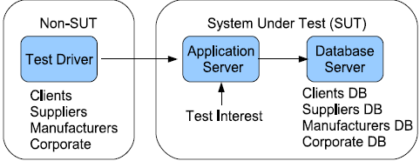

图1、测试系统的高层概况

指导教师签字：

年 月 日

评阅人签字：

年 月 日

